**Funções de Coluna:**

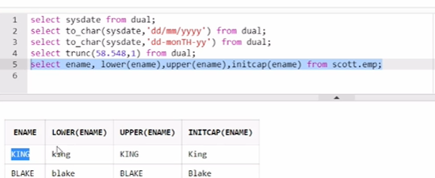

**Ordenação de Consultas:**

Quando não interferimos, os registros aparecem de acordo como foram inseridos na tabela.

Ordenando na ordem alfabética: colocar order by... asc; (*mas pode ocultar o asc*)

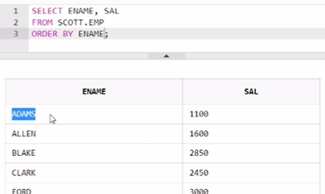

Ordenando na ordem decrescente:

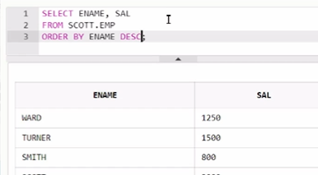

Ordenando mais de uma coluna:

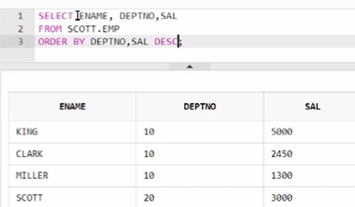

Nesse caso ordenou na ordem crescente o departamento e no departamento de forma decrescente no salario.

**Agrupamento de consultas:**

Fazer grupo de dados e aplicar funções.

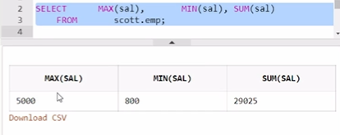

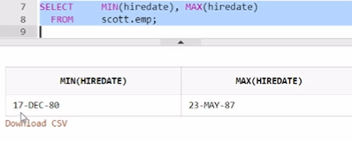

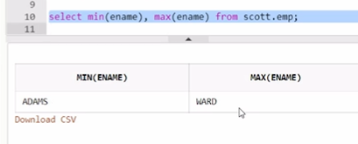

Contar quantas linhas: (buscar quanto tem valores)

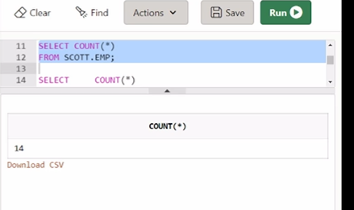

Soma dos departamentos:

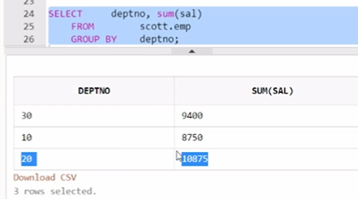

**Totalização de consultas:**

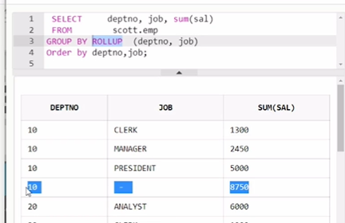

Ele ta somando no final de cada departamento e também no final o total de tudo.

**Seleção de linhas:**

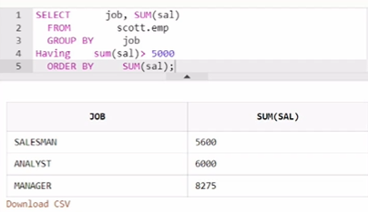

**Subconsultas?**

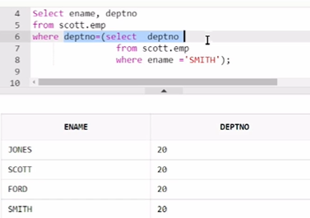

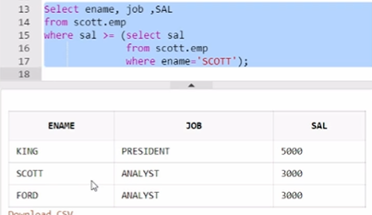

**Subconsultas na clausula FROM:**

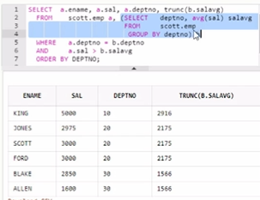

**Subconsultas na clausula WHERE:**

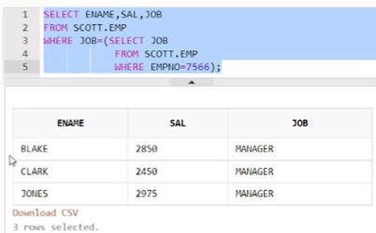

Operadores IN, EXIST, ANY e ALL:

